**I. INTRODUCION**

**1. Definición.** La Sedimentología etimológicamente significa estudio de los sedimentos. En el lenguaje común se entiende por sedimento una partícula que se ha asentado en el fondo de un líquido. Esta definición no está de acuerdo con el estudio de la Sedimentología, ya que existen sedimentos originados a partir de otros procesos tales como los producidos por el viento o por precipitación química o bioquímica. Por otra parte dejaría de lado el estudio de los procesos diagenéticos. Esto significa que no se puede definir de una manera rígida la Sedimentología.

Dos definiciones ilustran el concepto. Según Nichols (1999) la Sedimentología es el estudio de los procesos de formación, transporte y depósito de material que se acumula como sedimento en diferentes tipos de ambientes y que eventualmente forma rocas sedimentarias. Para Friedman et al. (1978) Sedimentología es la geología de los depósitos sedimentarios.

**2. Revisión histórica :** La Sedimentología desde la época antigua era aplicada por el Hombre, aún sin tener conocimientos teóricos sobre ella. Por ejemplo en la Edad de Piedra, utilizaba el chert para elaborar sus instrumentos. Posteriormente el hombre civilizado debe haber notado que otras rocas económicamente útiles tales como el carbón y los materiales de construcción entre otros, se presentaban en superficies planas en la corteza terrestre y afloraban de una manera predecible.

En la época antigua se emplearon métodos de separación del oro en aluviones, los cuales son depósitos sedimentarios. Los Egipcios tenían presente los eventos de inundación asociados con el delta del río Nilo. Los Griegos habían relacionado el incremento en el aporte de sedimentos con la deforestación existente en algún área.

Es a partir del Renacimiento cuando empiezan a darse las bases de la geología sedimentaria moderna.

Leonardo Da Vinci realizó estudios de depósitos de ríos. Stenoefectuó estudios sobre rocas sedimentarias y propuso la Ley de Superposición de Estratos.

En los siglos XVIII y XIX, se establecieron las principales leyes de la Geología a partir de estudios de rocas sedimentarias. Hutton  estableció el Uniformitarismo; Smith propuso la Ley de la sucesión faunística y Lyell planteó el Actualismo (si los procesos que se dan actualmente se dieron también en el pasado, los productos son los mismos)

A finales del siglo XIX y principios del siglo XX Sorby, establece paleocorrrientes a partir de estructuras sedimentarias.

A través de la primera mitad del siglo XX, la Sedimentología como se entiende actualmente se encontraba moribunda. Las rocas sedimentarias se consideraban sólo para estudio microscópico o como receptáculos de fósiles. Durante este periodo se da énfasis a la parte petrográfica, llevándose a cabo estudios detallados de minerales densos; simultáneamente los estratígrafos erigieron Biozonas cada vez más refinadas con el propósito de que contuvieran los fósiles índices.

A partir de los años 50’s estudios de geología estructural y oceanografía dieron nacimiento a la Sedimentología moderna.

Por parte de la geología estructural ya que para definir pliegues es necesario ubicar base y techo de los estratos. Con este fin se recurre a determinadas estructuras sedimentarias (grietas de desecación y estructuras de carga, por ejemplo) que posibilitan definir la polaridad de los estratos.

A una escala mucho mayor, los geólogos estructurales notaron las grandes acumulaciones de prismas de sedimentos que se daban en los denominados en ese entonces geosinclinales. Bailey, un destacado geólogo estructural, estableció la distinción entre texturas sedimentarias asociadas con plataformas y las asociadas con cuencas profundas. En su estudio también se encuentra el germen de la hipótesis de las corrientes de turbidez.

La oceanografía propuso como mecanismo de acumulación de grandes espesores de sedimentos tipo flysch en geosinclinales, a las corrientes de turbidez (las cuales destruían cables submarinos de comunicación telefónica). Este concepto rejuveneció el estudio de las rocas sedimentarias. Bouma a partir de esta teoría define la sucesión típica de los sedimentos producidos por este mecanismo, a los cuales se les denomina turbiditas.

Otro impulso provino de la industria del petróleo. Ésta buscaba establecer los tipos de ambientes sedimentarios más propicios para encontrar petróleo; con este fin se hizo un estudio detallado de los ambientes sedimentarios modernos que se constituyó en referencia para interpretar los paleoambientes que han generado las rocas sedimentarias.

En los años 60’s se hizo énfasis principalmente en el estudio de los procesos sedimentarios. Estudiando las estructuras de depósito y las formas de fondo de sedimentos recientes, tanto en laboratorio como en campo, fue posible interpretar de manera relativamente exacta las condiciones de depósito de las rocas sedimentarias.

A través de los 70 la Sedimentología se orientó más hacia los aspectos químico y microscópico. El mejoramiento en las técnicas analíticas y la aplicación de la microscopia electrónica aportaron nuevos datos para una mejor comprensión de la geoquímica.

Este renacimiento de la petrografía incrementó el conocimiento de la relación entre diagénesis, fluidos intersticiales y sus efectos sobre la evolución de la permeabilidad y la porosidad de arenitas y calizas.

En el estudio de la sedimentología existen diversos campos, cada uno de ellos constituye en sí una disciplina aparte. Sin embargo el principal aporte de la sedimentología ha sido el del estudio a gran escala de las cuencas sedimentarias, ya que en unión con la estratigrafía sísmica ha permitido el nacimiento de la estratigrafía secuencial, que constituye una síntesis de lo que ha ocurrido a escala regional y hacia la cual tienden los estudios sedimentológicos modernos.

La sedimentología es una disciplina independiente en sí de las demás ramas de la geología; en unión con la Tectónica, constituye la base para el estudio, en un nivel más general de lo que es el Análisis de Cuencas Sedimentarias.

**3. Relación de la sedimentología con las ciencias**

La Figura muestra a relación entre la Sedimentología y las ciencias básicas Biología, Química, y Física). La aplicación de una o más de estas ciencias básicas al estudio de los sedimentos da lugar a varias líneas de investigación en las ciencias de la Tierra. Esto se analizará con fin de ubicar la Sedimentología en el contexto de la Geología.

La Biología, el estudio de los animales y las plantas, se puede aplicar a los fósiles en los sedimentos antiguos. La Paleontología se puede estudiar como un tema puro concerniente con la evolución, morfología y taxonomía de fósiles. Según este enfoque los fósiles son removidos de su contexto sedimentológico.

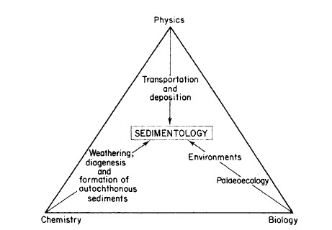

El estudio de las formas antiguas de vida es importante en el estudio de las rocas sedimentarias desde dos puntos de vista. La estratigrafía se basa en la definición de zonas bioestratigráficas y su relación con unidades litoestratigráficas; asimismo la paleontología permite datar las rocas sedimentarias.

El segundo aspecto es que a partir de la asociación de fósiles, in situ, es posible establecer las interrelaciones entre organismos, lo que se conoce como paleoecología, aportando información importante para interpretar el ambientes de depósito de un sedimento (lo que se denomina análisis ambiental). Por ejemplo el encontrar raíces se infiere un ambiente continental y la presencia de arrecifes sugiere un ambiente marino. Debido a que al efectuar perforaciones los macrofósiles son fragmentados el estudio de la micropaleontología es muy importante para inferir el ambiente sedimentario.

El análisis ambiental también se basa en la interpretación de las propiedades físicas de una roca. Esto incluye la textura y las estructuras sedimentarias. La hidráulica es el estudio del movimiento de fluidos y su relación con los sólidos granulares sobre los cuales fluyen. El análisis se hace por medio de modelos matemáticos, o experimentalmente en laboratorio o en campo en ambientes sedimentarios actuales. La aplicación de estos conceptos a los parámetros físicos de sedimentos antiguos permite determinar los procesos asociados con los fluidos que controlaron la depositación.

El análisis ambiental también necesita la aplicación de la química al estudio de sedimentos. Los minerales detríticos permiten establecer la fuente de los sedimentos y la historia predepósito.; Los minerales autigénicos o autígenos (formados en la cuencas de depositación,) brindan información con respecto al ambiente químico en que se formaron los sedimentos y su subsecuente diagénesis.

El análisis facial es una rama de la sedimentología regional que involucra tres etapas. Los sedimentos se agrupan en varias facies  (suma de características físicas, químicas y biológicas de un sedimento) definidas a partir de la litología, las estructuras sedimentarias y los fósiles. El ambiente de cada facies se deduce y las facies se ubican cronológicamente utilizando la bioestratigrafía.

Cuando se trabaja a escala regional se deben hacer estudios de carácter geofísico no sólo para estudiar la cubierta sedimentaria sino para entender las propiedades físicas y los procesos de la corteza en la cual se forman las cuencas sedimentarias.

Los procesos químicos incluyen los estudios petrográficos de rocas sedimentarias para establecer composición química y mineralógica. En sedimentología es muy importante el estudio petrofísico relacionado con la porosidad y la permeabilidad de las rocas. Desde el punto de vista práctico a través del estudio petrofísico se establece la calidad de reservorio en geología del petróleo, esto es complementado con el estudio diagenético, que permite establecer si la roca ha presentado por ejemplo cementación o disolución, lo cual puede favorecer o deteriorar la calidad de los reservorios. Los estudios químicos también son de utilidad para comprender los procesos diagenéticos que forman minerales epigenéticos, tales como menas de sulfuros de Pb-Zn.

Finalmente, en el extremo del espectro de la aplicación de la química a las rocas sedimentarias se encuentra la geoquímica sedimentaria. Es de particular importancia en el estudio de sedimentos químicos y microcristalinos que son difíciles de estudiar por medio de técnicas microscópicas. Consecuentemente sus principales contribuciones se encuentran en el estudio de minerales arcillosos, fosfatos y evaporitas.

La geoquímica orgánica se relaciona con la generación y madurez de petróleo y gas natural así como con el rango de los carbones. Combinando la biología y la química lleva su estudio hasta el punto de inicio.

El análisis anterior muestra cómo la sedimentología se integra con las otras disciplinas geológicas.

**4. Escalas de trabajo.** La medición del tiempo y el espacio en Sedimentología abarca 17 órdenes de magnitud. (Figura ). En un extremo está el comportamiento de la Tierra en su órbita alrededor del Sol que controla el clima mundial que a su vez influye sobre los procesos sedimentarios. En el otro extremo se tiene las propiedades de las partículas tamaño arcilla (de micrones de diámetro) que también determinan las características de las rocas sedimentarias. La totalidad de la historia de la Tierra corresponde a una duración de aproximadamente 4500 millones de años pero un evento simpe de sedimentación puede ocurrir en segundos (por ejemplo, una caída de rocas).Es igualmente válido partir de los factores que controlan la sedimentación a gran escala y finalizar en los de menor escala o viceversa.

En la mayoría de los textos de Sedimentología se sigue un análisis partiendo de la escala menor a la mayor. Los elementos más pequeños (las partículas de arena, grava y arcilla, los fragmentos de conchas, los precipitados químicos y otros componentes de los sedimentos) se consideran en primer término junto con los procesos que los transportan y depositan. Posteriormente se consideran los materiales en términos de los ambientes de depósito, es decir los lugares donde se

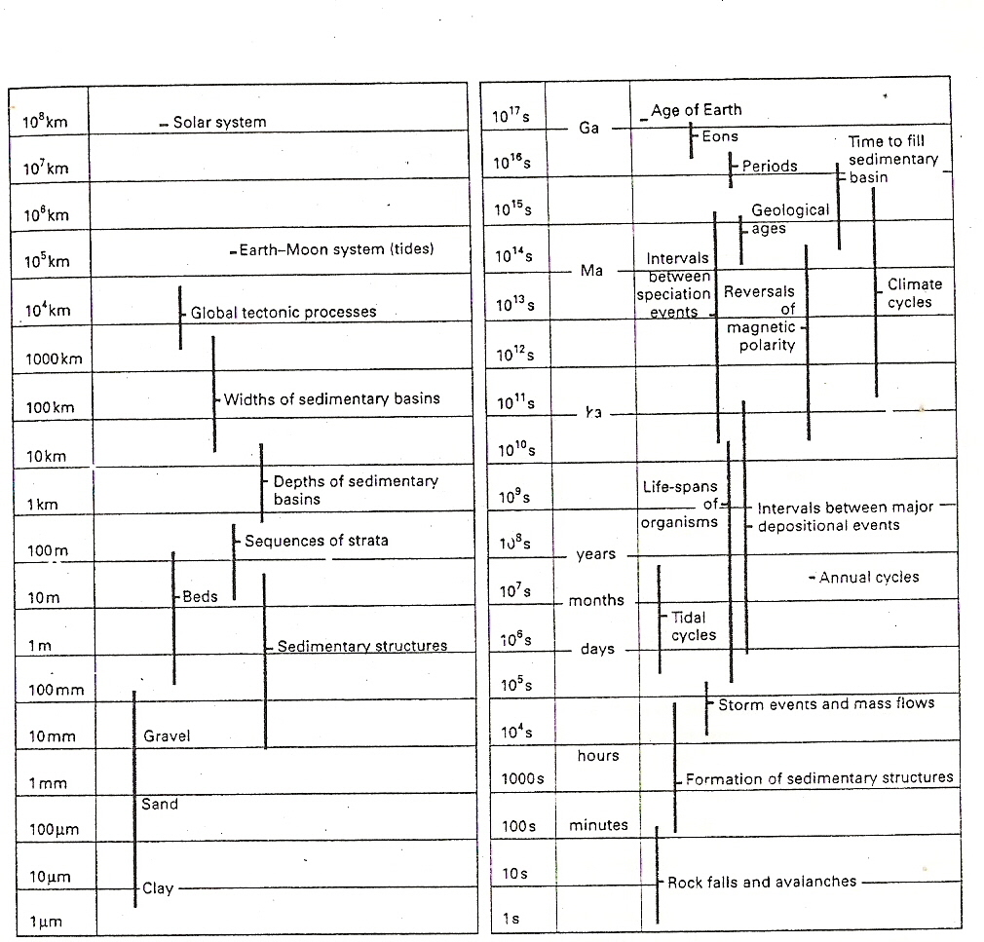

acumulan los sedimentos para eventualmente convertirse en rocas sedimentarias y estratos. Los procesos tectónicos y climáticos controlan a gran escala la configuración de las cuencas sedimentarias que se ven actualmente y en el registro geológico en todo el mundo.

**5. Procesos y productos**. La naturaleza del material sedimentario es muy variada en cuanto a tamaño, forma, origen y composición. Partículas tamaño grava se pueden derivar a partir de la erosión de rocas preexistentes o directamente a partir de erupciones volcánicas. Los organismos constituyen una fuente muy importante de material variando en tamaño desde filamentos microbianos incrustados hasta arrecifes coralinos. La precipitación directa de minerales a partir de soluciones acuosas también contribuye en algunos casos a la acumulación de sedimentos. A diferencia de las rocas ígneas y metamórficas, constituidas esencialmente por silicatos, en las rocas sedimentarias se tiene una mayor variedad en cuanto a la composición ya que pueden estar conformadas por silicatos, carbonatos, halogenuros, sílice y fosfatos entre otros compuestos.

La formación de un cuerpo de sedimentos involucra bien sea el crecimiento biológico o químico in situ o el transporte de partículas hasta un sitio de depósito. En el primer caso está influenciada principalmente por la química, la temperatura y el carácter biológico del ambiente. Los procesos de transporte incluyen el movimiento de material por agua, aire, hielo o gravedad. El tipo y velocidad del medio de transporte así como la cantidad y el tamaño del material arrastrado determinan la naturaleza del sedimento que se puede acumular.

Los procesos de transporte y depósito se pueden determinar observando las capas individuales de sedimentos. El tamaño, forma y distribución de partículas suministran información con respecto a la forma en la cual el material fue transportado y depositado. Los procesos también involucran la formación de estructuras en sedimentos que se preservan en las rocas. Las estructuras sedimentarias primarias tales como los ripples (ondulitas) en las arenas se pueden ver formándose hoy en día bien sea en ambientes naturales o en tanques de laboratorio pudiéndose medir la velocidad de flujo y la profundidad del agua. Si se reconocen tamaños y formas de ondulitas iguales en rocas sedimentarias se puede asumir que se han formado bajo las mismas condiciones de velocidad y profundidad.

Haciendo observaciones en las rocas sedimentarias es posible hacer estimativos (con variables grados de exactitud) de las condiciones físicas, químicas y biológicas que existieron en el momento de la depositación. Estas condiciones incluyen por ejemplo la salinidad, profundidad y velocidad de la corriente de un lago o mar. Una premisa fundamental en la interpretación de los procesos sedimentarios a partir de los rasgos vistos en las rocas sedimentarias es que las leyes que gobiernan los procesos físicos y químicos no han cambiado a través del tiempo.

**6. Facies y Ambientes sedimentarios.**

El ambiente en cualquier parte del continente o debajo del mar se puede caracterizar por medio de los procesos físicos y químicos activos y por los organismos que viven bajo esas condiciones en el tiempo. Por ejemplo, un ambiente fluvial incluye un canal que confina agua dulce que transporta y deposita arenas y gravas en las barras del canal. Cuando hay inundaciones, el río deposita sedimentos finos en la llanura de inundación .En ésta se pueden formar suelos y crecer vegetación. En una sucesión de rocas sedimentarias el canal puede estar representado por un lente de arenita o conglomerado que muestra estructuras internas formadas a partir de depositación en las barras. El ambiente de llanura de inundación estará asociado con lutitas y arenitas delgadamente estratificadas que contienen raíces y otras evidencias de formación de suelo.

En la descripción de rocas sedimentarias en términos de ambientes sedimentarios, el término **facies** se emplea frecuentemente. Una facies es un cuerpo de roca o sedimento con características específicas que reflejan las condiciones bajo las cuales se formó. Se puede decir que es la suma de las características físicas, químicas y biológicas de un sedimento o roca sedimentaria que se expresa en la litología, textura, estructuras sedimentarias y contenido biológico. Por medio del reconocimiento de asociaciones de facies es posible establecer las combinaciones de los procesos que fueron dominantes; las características de un ambiente de depósito se determina por medio de la combinación de los procesos que fueron activos y por consiguiente hay una conexión entre las asociaciones de facies y los ambientes de depósito. Un lente de arenita puede corresponder al canal de un río si se encuentran depósitos de llanura de inundación asociados con él. Sin embargo, el reconocimiento de una forma de canal no es suficiente para determinar el ambiente de depósito ya que existen canales arenosos en otros ambientes como por ejemplo deltas; es la asociación de diferentes procesos la que suministra un cuadro completo de un ambiente de depósito.

**7. Ambientes sedimentarios modernos y antiguos.** La combinación de procesos químicos, físicos y bilógicos que actúan en un lugar y tiempos específicos es única y por consiguiente los productos de estos procesos son infinitamente variables. Para propósitos prácticos se puede considerar un número determinado de ambientes principales que tienen características reconocibles. Estas categorías de ambientes consisten de miembros extremos y de puntos intermedios a lo largo de un espectro continuo de condiciones de depósito. Las posibilidades de variación con respecto al carácter “típico” de un ambiente en particular son ilimitadas siendo posible encontrar situaciones intermedias entre dos ambientes. Por ejemplo hasta qué punto un meandro abandonado se puede considerar un ambiente lacustre o fluvial.

Algunos procesos pueden ser comunes a ambientes muy diferentes: el asentamiento a partir de suspensión de sedimentos de grano fino se puede presentar en llanuras de inundación, lagos, bahías o plataformas. Otros procesos son propios de determinados ambientes, por ejemplo la acción mareal es propia de ambientes marinos someros y litorales. En general las combinaciones de procesos se pueden considerar como características de cada ambiente de depósito.

**8. Distribución geográfica de ambientes y facies.** Los ambientes de depósito tienen una extensión lateral limitada. Un río puede pasar a un delta con condiciones marinas someras y a profundidades mayores a una plataforma. En un momento determinado todos estos ambientes pueden ser lugares de acumulación de sedimentos. Los límites entre los ambientes pueden ser netos, tal como sucede con algunos lagos, o gradacionales, cuando por ejemplo se da un paso de ambientes marinos someros a profundos.

Estableciendo la distribución lateral de facies en rocas de igual edad se pueden efectuar reconstrucciones paleoambientales y paleogeográficas.

**9. Cambios de facies y ambientes a través del tiempo.** La superficie terrestre es dinámica a todas las escalas de tiempo y de espacio. El paisaje es continuamente modificado a medida que las rocas son erosionadas y movidas de un sitio a otro por medio de un agente de transporte (Hielo, agua, viento, gravedad). Con el transcurso del tiempo las montañas se desgastan y los mares se llenan con sedimentos. Debido al movimiento de las placas tectónicas a través de la superficie terrestre nuevas montañas se crean (orogenia) al mismo tiempo se generan nuevas áreas de acumulación de sedimentos. Estos procesos han ocurrido durante miles de millones de años. Fragmentos de corteza se desplazan en la superficie terrestre llevando consigo ambientes de depósito, modificándolos y en algunos casos cambiándolos a áreas de levantamiento y erosión. Las placas pasan a través de diferentes zonas climáticas a medida que se mueven, así mismo el clima mundial cambia en periodos cortos y largos de tiempo.

Los cambios en los ambientes de depósito causados por procesos climáticos y tectónicos quedan registrados en las facies sedimentarias. Los sedimentos y rocas formados en diferentes ambientes se apilan unos sobre otros y suministran el registro estratigráfico de estos cambios en el ambiente (Figura ).

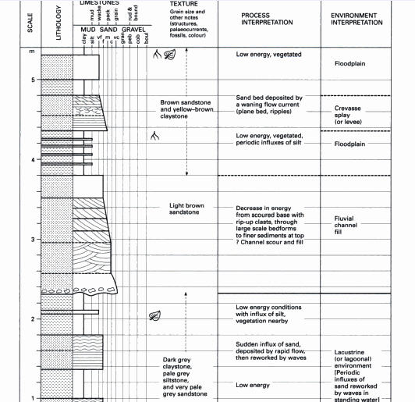

**10. Ciclo Petrológico**, Una roca sedimentaria es el producto de una proveniencia y un proceso.

Analizando la proveniencia se puede constatar que los sedimentos son frecuentemente policíclicos. Por ejemplo, debido a una caída de rocas un fragmento de una arenita cuarzosa mesozoica puede incorporarse a un aluvión reciente, comenzando a hacer parte de él. Al observar más minuciosamente el fragmento se puede comprobar que está compuesto de una gran cantidad de partículas de cuarzo. La proveniencia exacta no se puede establecer, sin embargo la arenita mesozoica suprayace una arenita arcósica paleozoica; consecuentemente los granos de la arenita mesozoica proceden parcialmente de las arenitas paleozoicas. De manera similar se puede demostrar que el sedimento paleozoico ha pasado a través de varios ciclos de erosión y depositación. Los primeros granos de arena formados provienen de la meteorización de un granito precámbrico que constituye el basamento de las demás rocas.

Sin embargo las rocas sedimentarias hacen parte de un ciclo mayor que se conoce con el nombre de ciclo de las rocas. Dentro del mismo se pueden diferenciar dos hemiciclos: hemiciclo endógeno y hemiciclo exógeno.

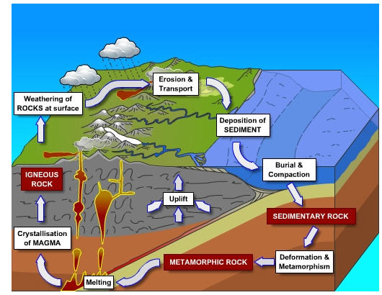

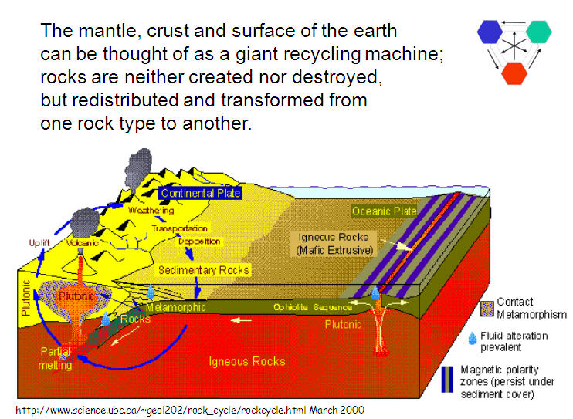

**Hemiciclo endógeno** : se da a mayor profundidad, sus productos principales son las rocas metamórficas e ígneas.

Al incrementar la profundidad se producen cambios de presión y temperatura presentándose el proceso de metamorfismo, generando rocas metamórficas. Estas pueden ser puestas de nuevo en la superficie mediante un levantamiento y pueden sufrir meteorización reiniciándose el hemiciclo exógeno.

.

Si aún después del metamorfismo, el material sigue sufriendo incremento de profundidad (cambios de presión y temperatura) se generan rocas ígneas que pueden ser según su ubicación de carácter continental o pueden encontrarse en zonas de subducción; en este último caso el material fundido puede desplazarse en el interior del manto y salir en una zona de expansión como una roca ígnea oceánica (basaltos). Bien sea que se trate de roca ígnea continental u oceánica pueden sufrir levantamiento, al estar expuestas en superficie se reinicia el hemiciclo exógeno.

**Hemiciclo exógeno:** Se presenta a profundidades relativamente bajas e incluye los procesos de meterorización, erosión, transporte, depositación, litificación, levantamiento y de nuevo meteorización.

La meteorización es el nombre dado a los procesos que atacan las rocas en la superficie terrestre generando partículas discretas. La erosión es la remoción del material previamente meteorizado. Esto generalmente es seguido por el transporte y finalmente, cuando la energía se agota, por la depositación.

La meteorización se divide generalmente en tres tipos. La meteorización física produce la desintegración mecánica de la roca. La meteorización química selectivamente oxida y disuelve los constituyentes minerales de una roca. La meteorización biológica es causada por los efectos físicos y químicos producidos por la acción de organismos en las rocas.

La erosión puede ser causada por cuatro agentes: gravedad, hielo, agua y viento.

La gravedad, puede actuar lentamente por ejemplo en la reptación (movimiento de masa lento), o rápidamente, como sucede en las avalanchas.

El hielo produce erosión considerable cuando los glaciares se mueven lentamente pendiente abajo generándose estrías en la superficie debido a su carácter abrasivo.

El agua es un agente erosivo muy importante, puede darse de manera rápida por ejemplo en inundaciones o de manera lenta cuando se produce el socavamiento de acantilados por acción de las olas.

La acción del viento es probablemente infinitesimal. Sin embargo en zonas desérticas se observa cuando se presentan nubes de arena que golpean las rocas expuestas en superficie produciendo un desgaste da las mismas.

Es una simplificación asumir que siempre después de meteorización hay erosión. En pendientes altas la erosión se desarrolla de manera tan rápida que la roca no está expuesta suficiente tiempo como para que sufra un grado significativo de meteorización.

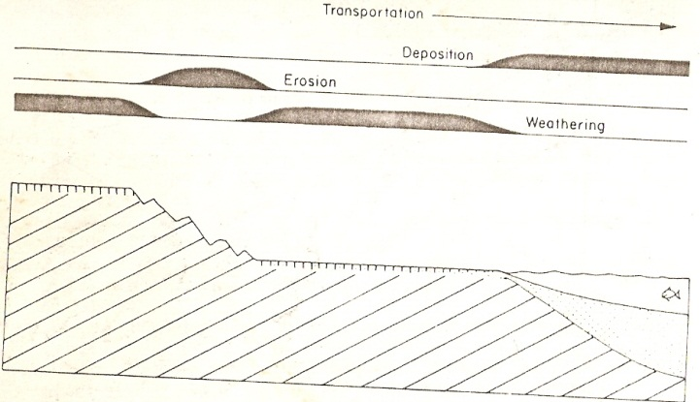

Los mismos agentes erosivos son los agentes de transporte. Es importante analizar el papel jugado por estos agentes en la segregación de sedimentos.

Los productos de la meteorización se pueden clasificar en dos: solutos y residuos. Los solutos corresponden a la fracción soluble de las rocas que es llevada en el agua. Los residuos son los productos insolubles de la meteorización.

La gravedad y el hielo son agentes que tienen gran capacidad de transporte llevan principalmente residuos, con mucha diversidad de tamaño de partículas, desde muy finas hasta bloques. No tienen capacidad de segregación, o sea se mezclan los materiales finos y gruesos. En consecuencia se generan principalmente gravas mal seleccionadas.

El agua posee gran capacidad para el transporte de solutos, es menos eficiente para transportar residuos. La velocidad de la corriente rara vez es suficientemente fuerte para llevar gravas por grandes distancias. Por esta razón se presenta una segregación separando los materiales finos de los gruesos. Los productos finales serán principalmente calizas, lutitas y arenitas.

El viento tiene una nula capacidad para transportar solutos. Es el agente más selectivo, es decir tiene una muy buena capacidad de segregación. Transporta principalmente dos tipos de partículas: arenas finas a medias, cerca de la superficie y en la parte superior sedimentos limosos. Produce sedimentos bien seleccionados.

Esta revisión de los agentes de transporte muestra que los sedimentos se segregan en las categorías de conglomerados, arenas, lutitas y calizas por procesos naturales.

**4. CLASIFICACION DE COMPONENTES DE ROCAS SEDIMENTARIAS (FOLK,1980).**

Las rocas sedimentarias cubren cerca del 70% de la superficie terrestre. Los sedimentos están constituidos fundamentalmente de tres componentes que se pueden mezclar en proporciones variables.

**Componentes terrígenos**: Provienen de la desintegración mecánica de rocas preexistentes fuera de la cuenca de depositación y llevados a la misma como sólidos. Se relacionan con el clásico hemiciclo exógeno. Por ejemplo: arenas cuarzosas o de feldespatos, lutitas.

**Componentes aloquímicos :** Sustancias provenientes de precipitación química dentro de la cuenca de depósito pero que posteriormente han sufrido algo de transporte como sólidos dentro de la cuenca. Por ejemplo cuando se encuentran fragmentos de fósiles, ooides, pellets.

**Componentes ortoquímicas:** son precipitados químicos “normales”. Se producen químicamente dentro de la cuenca y no muestran evidencias de transporte significativo. Por ejemplo, evaporitas (yeso, anhidrita, halita),

Algunos autores manifiestan que las rocas detríticas o clásticas son exclusivamente las terrígenas; otros autores incluyen las aloquímicas y las terrígenas. Por estas razones Folk recomienda conservar sólo el término terrígeno.

Las rocas sedimentarias se dividen en 5 clases con base en las proporciones de estos tres miembros extremos como se muestra en el diagrama.

T: Rocas terrígenas; ej: : lutitas, conglomerados , corresponden a entre 65 y 75% del total de rocas sedimentarias.

IA: Rocas Aloquímicas impuras; por ejemplo: caliza fosilífera arenosa, entre el 10-15%del total.

IO :Rocas ortoquímicas impuras ej: caliza arenosa: 2-5% del total.

A: Rocas Aloquímicas, por ej: caliza oolítica , caliza fosilífera: entre el 8-15%del total.

O: Rocas ortoquímicas, por ej: evaporitas. Comprenden entre el 2-8% del total.

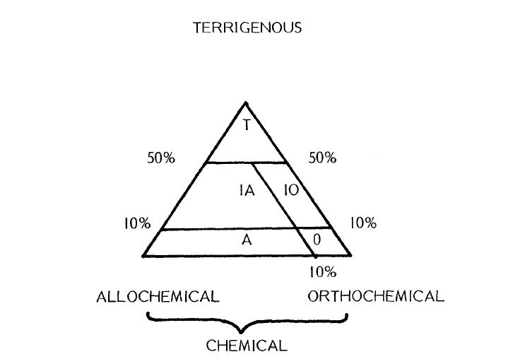

Aunque este esquema es en general válido, quedan por fuera las rocas piroclásticas y el carbón, asociadas a erupciones y acumulación de restos vegetales, respectivamente.

**II. TEXTURA DE LAS ROCAS TERRIGENAS (DETRITICAS)**

La textura se refiere a las relaciones geométricas que existen entre los componentes de una roca. Alude a los parámetros de tamaño y morfología de las partículas.

**1. TAMAÑO DE GRANO EN ROCAS TERRIGENAS**

El tamaño de grano de las rocas terrígenas puede ser medido en milímetros, pero habitualmente es necesario utilizar una escala de carácter logarítmico. Básicamente se establecen cuatro poblaciones de tamaño definidas por Udden y Wenthworth.

**1.1.Escalas y nomenclatura granulométricas**.

La escala más comúnmente utilizada para los sedimentos es la de Wentworth (1922) (ver Figura) que es una escala logarítmica en la que cada límite de clase es dos veces mayor que el próximo límite de clase más pequeño siguiente. La escala empezando en 1 mm y cambiando por una relación fija de 2 fue introducida por Udden (1898) quien además propuso los nombres para las divisiones de arenas que empleamos hoy en día. Sin embargo, Udden fijó el límite entre arena y grava en 1mm en lugar de 2 mm, como se utiliza actualmente, asimismo propuso diferentes términos para las divisiones de lodo y grava. Consecuentemente la escala granulométrica empleada casi universalmente se conoce con el nombre de Escala Udden – Wentworth. Existen algunas discrepancias con respecto a las subdivisiones en las gravas; como se puede observar en la gráfica algunos autores consideran 4 categorías: gránulos, guijos, guijarros y bloques en tanto que otros (Friedman y Sanders, por ejemplo) sólo tres: guijos, guijarros y bloques,

En general, el tamaño Grava es > 2 mm; la Arena entre 2 mm - 1/16 mm; el Limo entre 1/16mm y 1/256 mm y la Arcilla es < 1/256 mm. Dentro de cada uno de ellos se tienen subdivisiones.

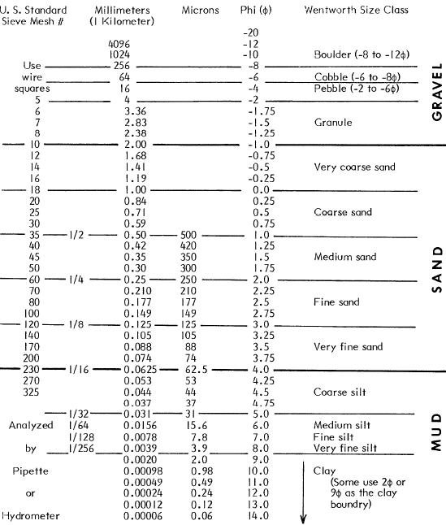

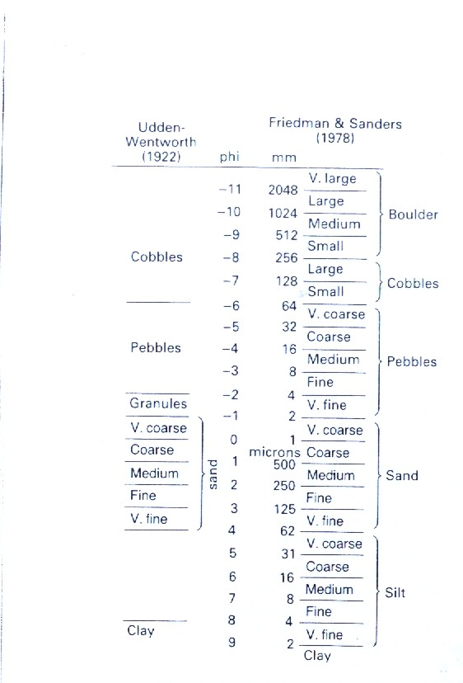

Hay que tener presente que no es conveniente utilizar una escala aritmética, ya que no es igual por ejemplo el cambio de diámetro de 1 mm a 2mm en comparación con uno de 32 mm a 33 mm. Aunque en términos absolutos la diferencia es la misma (1mm) en el primer caso el cambio es más significativo ya que implica una duplicación del diámetro mientras que en el segundo caso el cambio es intrascendente. Debido a esto Krumbein definió la escala Φ , donde :

Φ **= - Log2.d**  d= diámetro (mm).

Por ejemplo si una partícula tiene por diámetro 2 mm el Φ será :

Φ = - Log2 .(2) = -1, es decir corresponde a -1 Φ

Como se puede deducir a los sedimentos gruesos corresponden valores de Φ negativosmientras que a lossedimentos finos, valores de Φ positivos. Consecuentemente, a diferencia de lo habitual en las representaciones, el tamaño de grano cuando se emplea la escala Φ incrementa de derecha izquierda en lugar de hacerlo de izquierda a derecha. La relación entre diámetro en mm y diámetro en unidades Φ se puede ver en la tabla.

Φ

---------

Grava ------🡪 > 2 mm < -1

Arena ------🡪 2 mm - 1/16 mm -1 a 4

Limo ------🡪 1/16mm - 1/256 mm. 4 a 8

Arcilla ------🡪 < 1/256 mm > 8

Dentro de ellos se hacen a su vez subdivisiones (ver Figura )

**1.2. Técnicas de Granulometría.** Paraestablecer la distribución granulométrica de un sedimento se utilizan diferentes técnicas según sea el tamaño de grano.

Para sedimentos tamaño guijarros a bloques el estudio se hace en el campo por medio de mallas que cubren áreas del afloramiento a partir de las cuales se pueden hacer estimativos con respecto a la distribución de tamaños.

Para sedimentos de tamaño guijo a arenas se hace un tamizado por vía seca. El procedimiento consiste en pasar a través de una serie de tamices una muestra cuyo peso se conoce. Los tamices se agitan en un Ro-Tap por un periodo determinado de tiempo. El peso del sedimento retenido en cada tamiz se lleva a un porcentaje sobre el total de la muestra (para mayores detalles ver Folk, 1974).

Para sedimentos tamaño lodo se utiliza el tamizado vía húmeda. El método se basa en la velocidad de asentamiento de las partículas, generalmente calculada a partir de la Ley de Stokes, se extrae un pequeño volumen del material en suspensión, se evapora y se pesa el residuo correspondiente a cada intervalo de tiempo. Folk (1974) explica detalladamente el procedimiento.

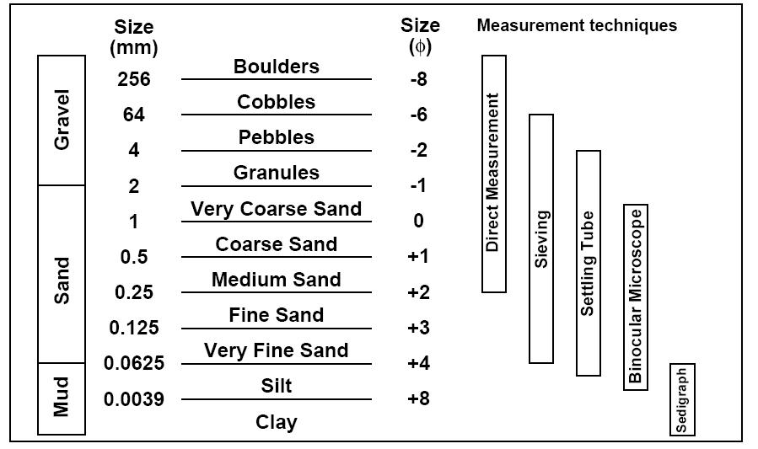

**1.3. Representación gráfica de los resultados del análisis granulométrico.**

Los datos obtenidos pueden ser ilustrados en diagramas cartesianos con el tamaño de grano en la abscisa y un % de medida (peso en cada tamiz) de frecuencia en la ordenada. Estos son:

Histograma de frecuencias. Permite una visualización rápida del comportamiento de la muestra. Posee dos grandes desventajas; no permite hacer cálculos estadísticos y por otra parte se ve afectado por el intervalo de los tamices con que se efectúa el procedimiento.

Curva de frecuencia acumulada en escala aritmética. Al representar los datos se obtiene una curva sigmoidal (en forma de S alargada). La ventaja de esta representación es que permite efectuar cálculos estadísticos. Por otra parte es independiente del intervalo de tamizado. Como desventaja se tiene que es más difícil visualizar el comportamiento de la muestra.

Curva de frecuencia acumulada con escala de semiprobabilidades. Se basa en el hecho de que la mayor concentración de datos se encuentra entre el 30 y 70% de frecuencia acumulada por lo que la distancia entre los puntos es menor, en tanto que por encima y por debajo los datos se encuentran en menor proporción y más dispersos. Como consecuencia de lo anterior se tiene una rectificación de la curva.

Idealmente se obtiene una recta, lo que facilita efectuar cálculos estadísticos. Es la más recomendada en el análisis granulométrico. Tiene el inconveniente que es más difícil de visualizar aún que la anterior representación. Dependiendo de la pendiente de la recta se puede establecer si los sedimentos tienden a estar o no concentrados en determinado intervalo de tamaño; a mayor pendiente mayor concentración (mejor selección) de los sedimentos.

Puede suceder que al unir los puntos se generen segmentos de recta; en este caso se interpretan como producidos por diferentes procesos sedimentarios: los sedimentos gruesos, por tracción, los intermedios por saltación y los finos, por suspensión.

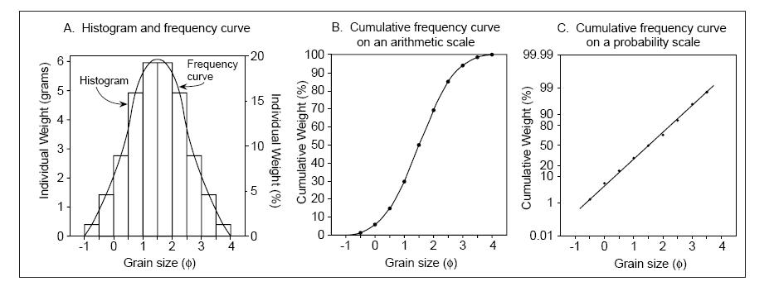

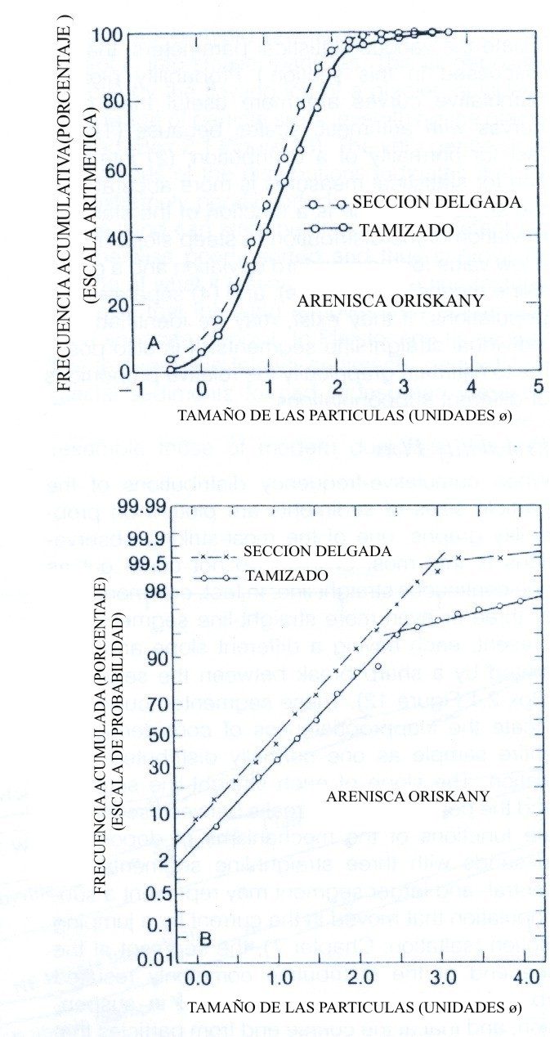

**1.3. Parámetros estadísticos :** Para la evaluación de los datos obtenidos es necesario calcular, establecer parámetros estadísticos tanto a partir de la escala aritmética o de semiprobabilidades, esta última es la más recomendada.

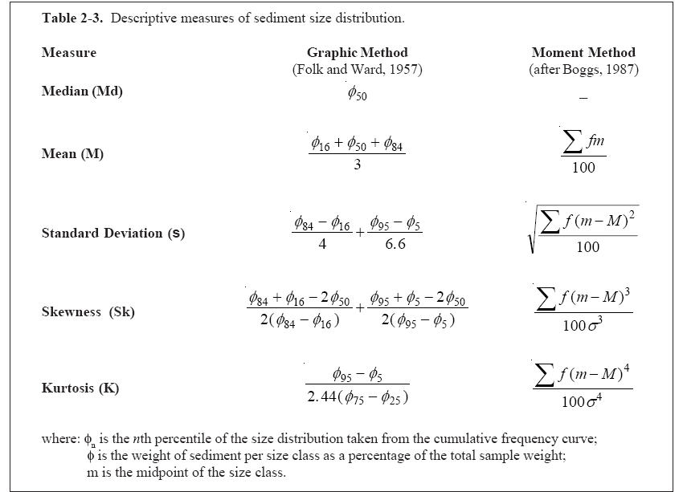

**1.3.1.Medidas de tamaño promedio :**

**-Moda**: Diámetro de la partícula que se presenta más frecuentemente. Se puede estimar fácilmente a partir del histograma. También se puede obtener a partir de la curva de frecuencia acumulada en papel aritmético, correspondiendo al punto de inflexión.

**-Mediana** : Diámetro tal que la mitad de las partículas son más gruesas y la mitad son más finas que él, corresponde a Φ50. Tiene la desventaja de que diferentes poblaciones pueden tener la misma mediana.

**-Media** : Involucra los valores extremos de la distribución. Es la medida de tamaño promedio más empleada y exacta.

Los valores obtenidos de estos parámetros deben llevarse a mm para estimar el tamaño promedio de las partículas.

**1.3.2. Medidas de Uniformidad :**

Estos parámetros tienden a establecer si los sedimentos se encuentran o no concentrados dentro de un intervalo de tamaño determinado. El más utilizado es la selección (calibrado o sorting). Se expresa en unidades Φ. Se da un calificativo según el valor obtenido.

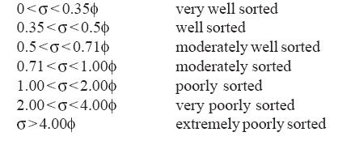

**1.3.3. Medidas de asimetría (Skewness).** Las distribuciones pueden tener el mismo tamaño promedio o selecciones semejantes sin embargo pueden diferir en cuanto al predominio de tamaños gruesos o finos. Se dan tres situaciones:

**- Simétricas** : Distribución normal de tamaño de partículas.

**- Asimetrica Negativa** : Sesgo a la izquierda, predominio de sedimentos de tamaños gruesos.

**- Asimetrica Positiva** : Sesgo a la derecha, predominio de sedimentos finos.

Se expresa mediante un número, carece de unidades.

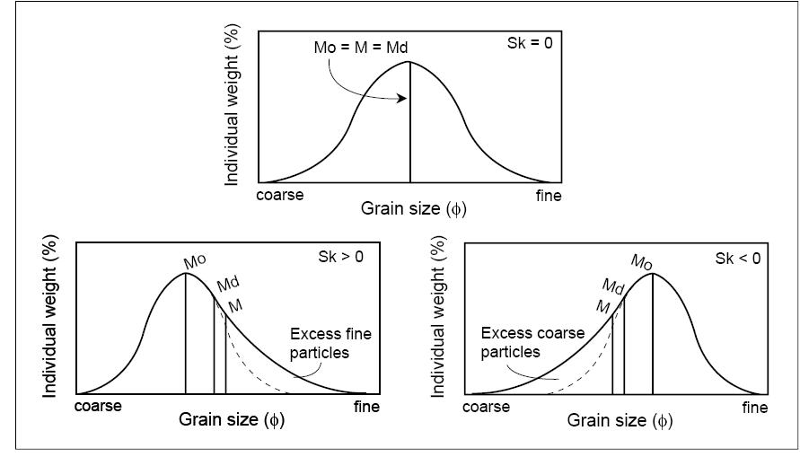

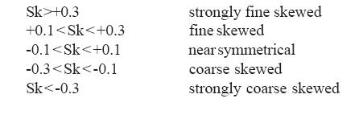

**1.3.4. Medidas de Angulosidad o Kurtosis.**  Compara la selección que se tiene en los extremos de la curva, con la selección que se tiene en la parte central de la curva. Se tienen tres distribuciones :

**- Mesokúrtica** :La muestra se encuentra con selección semejante en la parte central y en los extremos.

**- Platikúrtica**: La muestra de encuentra mejor seleccionada en los extremos que en la parte central de la distribución.

**-Leptokúrtica** : La muestra presenta mejor selección en la parte central de la distribución.

Se expresa también mediante un número, sin unidades.

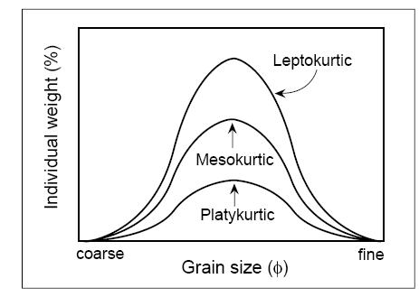

Los rangos establecidos son los siguientes: Muy platikúrtica: <0.67; Platikúrtica:0.67-0.90;Mesokúrtica: 0.90-1.11;Leptokúrtica: 1.11-1.50; Muy leptokúrtica:1.50- 3.00; Extremadamente leptokúrtica: > 3.00

**1.4. INTERPRETACION DE PARAMETROS ESTADISTICOS EN EL ANALISIS GRANULOMETRICO :**

El***tamaño promedio*** de un sedimento depende fundamentalmente del ambiente local de depositación. Se asume inicialmente que el tamaño de grano está en directa relación con el transporte que ha sufrido el sedimento, es decir de la distancia con respecto al área que ha aportado las partículas, sin embargo no siempre esto es cierto . Por ejemplo en un río se encuentran sedimentos gruesos en el canal del mismo pero adyacentemente en la llanura de inundación se tienen sedimentos finos, aunque ambos provengan de la misma área.

El tamaño promedio depende principalmente de la energía del medio y del intervalo de tamaños disponibles, es decir del tamaño de grano de las rocas que aportan el sedimento. Por ejemplo si una arena costera está constituida por arenas finas, no importa cuán fuertes sean las corrientes, nunca se van a obtener sedimentos de arenas gruesas. Una vez se han comprendido las limitaciones con respecto a la fuente de los sedimentos entonces sí se puede aplicar la regla que dice que los sedimentos generalmente se hacen más finos en dirección del transporte, referido a un ambiente específico; esto obedece principalmente a que la cantidad de energía impartida al sedimento decrece en ese mismo sentido tal como se observa por ejemplo en el canal de los ríos.

La ***Selección*** depende al menos de cuatro factores: i) *El intervalo de tamaño del material aportado al ambiente*. Si por ejemplo, una línea costera está constituida por sedimentos bien seleccionados y es atacada por un río, entonces el sedimento producido será también bien seleccionado. ii) *El tipo de depósito:* cuando se tienen corrientes que continuamente están retrabajando sedimentos la selección tiende a ser buena; cuando el depósito se presenta a partir de eventos rápidos y de poca periodicidad la selección tiende a ser mala. iii) *Las características de la corriente*; las corrientes que presentan un energía relativamente constante, tienden a presentar una buena selección, en contraste con las corrientes que presentan cambios bruscos en la energía. Sin embargo hay que tener en cuenta que energías demasiado bajas o altas no seleccionan bien los granos. Por lo tanto las condiciones ideales para una buena selección corresponden a una energía intermedia y constante. iv) *La tasa de aporte de sedimentos.* Por ejemplo si a una costa llegan sedimentos transportados en un río y la tasa de sedimentación es muy alta, las olas no estarán en capacidad de seleccionar el material, consecuentemente la selección será mala.

La asimetría (Skewness) y la Kurtosis**,** indican que tanto se aproxima una distribución de sedimentos a la distribución normal; están controladas principalmente por la fuente de los sedimentos.

Cuando los sedimentos provienen de una sola fuente como por ejemplo la arenas de las costas, la distribución tiende a ser casi normal o sea Mesocúrtica y simétrica, en tanto que si provienen de diferentes fuentes como por ejemplo las arenas de un río, se observan valores altos de skewness (asimetría) y de kurtosis.

Los sedimentos bimodales muestran valores extremos de kurtosis y skewness, aunque cada moda puede estar relacionada a curvas casi normales, los sedimentos compuestos predominantemente de un miembro extremo con sólo una baja proporción del otro son extremadamente leptokúrticos y asimétricos, el signo de la asimetría depende de cuál moda predomina; los sedimentos constituidos por cantidades semejantes de los miembros extremos son altamente platikúrticos.

Los ambientes fluviales, compuestos fundamentalmente de depósitos de tracción (granos gruesos) con material de tamaño más fino en suspensión, son comúnmente leptokúrticos y asimétricos positivos.

El skewness y la kurtosis deben ser estudiados con mucho cuidado ya que no sólo dependen de las características del ambiente, sino también de la fuente de los sedimentos.

Es recomendable hacer el análisis en términos de relaciones interparamétricas. A manera de ejemplo, las arenas litorales tienden a presentar buena selección y un skewness negativo (figura); esto se debe a que la acción repetida de las olas sobre la costa produce un lavado de los sedimentos finos (mejorando la selección) que son llevados a partes más profundas y concentra los sedimentos relativamente más gruesos en la costa (produciendo un asimetría negativa). Este mismo enfoque se ha empleado para distinguir diferentes procesos asociados con la depositación de sedimentos piroclásticos; consúltese el trabajo de Herrera y Lopez (2003)

El análisis granulométrico es un instrumento valioso para establecer correlaciones estratigráficas, también es muy importante para determinar las posibilidades de encontrar hidrocarburos en arenas; asimismo permite inferir direcciones de transporte (al alejarse de la fuente normalmente disminuye el tamaño de grano, en un ambiente determinado). Se ha hecho un estudio exhaustivo para establecer una relación entre ambientes sedimentarios y parámetros estadísticos; sin embargo hay que tener en cuenta que para una interpretación más confiable debe complementarse con el estudio de otros parámetros tales como las estructuras sedimentarias. En general se puede decir que proporciona una información cuantitativa a partir principalmente de sedimentos depositados en un ambiente conocido. Por consiguiente es más comúnmente usado en el análisis y cuantificación de procesos de transporte y depósitos actuales.

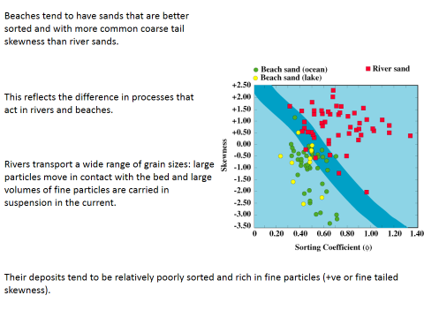

**2. MORFOLOGIA DE LOS GRANOS**

Se refiere principalmente a los siguientes conceptos: forma, esfericidad, redondez y textura superficial.

**- 2.1. Forma**: alude a la relación que existe entre las tres dimensiones de un objeto. Existen varias clasificaciones, siendo la más utilizada la de Zingg (1935) quien propone 4 categorías según las relaciones entre los diámetros mayor (A), menor (B) e intermedio (C). Dichas categorías son: discoidal, esférico, elipsoidal y cilíndrico. La determinación de la forma se trabaja principalmente en sedimentos tamaño grava, en arenas rara vez se lleva a cabo.

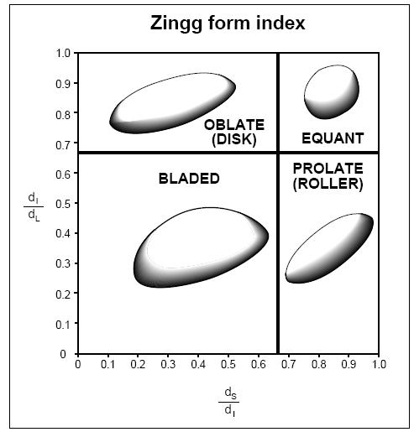

**2.2**. **Esfericidad** : expresa la similitud que tiene una partícula con una esfera. Existen varias formas para calcularla, la más utilizada es la de Krumbein (1941):

Ψ= ; A: diámetro mayor; B: diámetro intermedio; C: diámetro menor

Si el valor es 1 las tres dimensiones serán iguales, teniéndose como resultado una esfera. Es diferente a la forma y más utilizada que ésta en los estudios morfológicos. En la práctica sólo se trabaja esta expresión en algunas ocasiones en sedimentos tamaño grava. Habitualmente se distinguen sólo dos categorías: alta y baja esfericidad según la carta de Powers.

2.3 **Redondez :** Se refiere a la suavidad de los contornos de una partícula ; mientras menos angulosos sean los bordes más redondez tiene la partícula.

Existen varias formas para determinar redondez. Por ejemplo Wadell (1933) propone determinar los radios asociados a cada esquina y el radio del máximo círculo que puede inscribirse en la partícula  según la fórmula anexa. Si la expresión es igual a la unidad, la partícula es redonda.

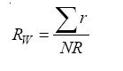

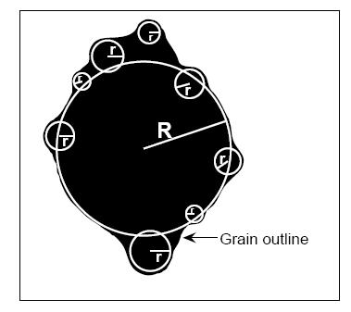

En el trabajo sedimentológico rutinario se utiliza la escala de Powers (1953), que combina la esfericidad y la redondez.

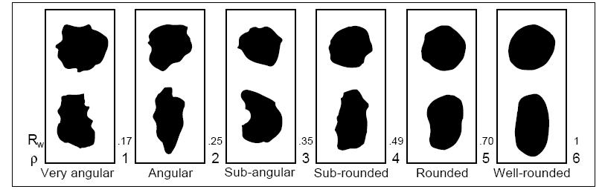

Por ejemplo un cubo es muy angular y de alta esfericidad.

Folk (1978) ha propuesto una escala semejante a la granulométrica para la redondez. Esta escala se denomina la escala ρ

Muy anguloso 0 - 1

Anguloso 1 - 2

Subanguloso 2 - 3

Subredondeado 3 - 4

Redondeado 4 - 5

Subredondeado 5 - 6

Con base en esta escala se han calculado parámetros estadísticos tales como la selección de la redondez, a partir de la cual se puede inferir la fuente de los sedimentos.

**2.4. Interpretación de la morfología.** La forma y la esfericidad son el resultado principalmente de la estructura de la roca que genera los sedimentos y en menor medida de los procesos asociados. Por ejemplo si una partícula proviene de una roca con esquistosidad tiende a producir partículas de baja esfericidad, en tanto que las partículas con comportamiento isotrópico tienden a producir partículas de intermedia a alta esfericidad. Con respecto al transporte sólo se encuentra un leve incremento de la esfericidad en las primeras etapas de transporte, después la esfericidad no presenta cambios.

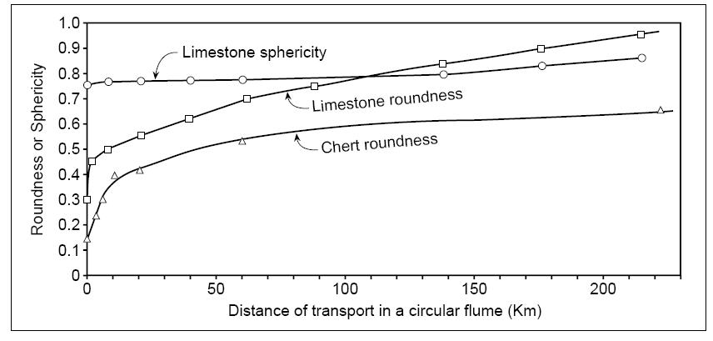

La redondez está controlada por el transporte y por factores inherentes a la partícula. Respecto al primero hay que decir que se observa un incremento notorio en las primeras etapas del transporte y posteriormente permanece constante.

Considerando el segundo aspecto es de anotar que la dureza de una partícula es factor para que se redondee una partícula o no (a mayor dureza, más difícilmente se redondea la partícula) también lo es el tamaño de la partícula. Las partículas de mayor diámetro soportan un impacto mayor al caer o chocar, al mismo tiempo tienden a ser transportadas sobre el propio lecho  por lo cual tienden a ser redondeadas en tanto que las partículas finas tienden a ser transportadas en suspensión, presentan menos desgaste por lo que tienden a ser angulares.

Es necesario tener presente relaciones anormales de redondez. Por ejemplo, encontrar granos de mayor dureza más redondeados que los granos de menor dureza. Esto es por deducción una fuente múltiple de los sedimentos: los granos menos duros  han sido menos transportado, y los granos más duros más transportados. Otro caso es encontrar granos gruesos angulares y granos finos redondeados de igual composición, lo que indica una fuente múltiple de los sedimentos, los más redondeados han sido retrabajados. Otra anormalidad es tener una mala selección de la redondez de los sedimentos que también se asocian con una fuente múltiple de los sedimentos.

**2.5**. **Textura superficial**. Se refiere a la apariencia que toma la superficie de la partícula al ser observada con luz reflejada.  Busca establecer pistas sobre la forma de transporte y los patrones de abrasión. Se tienen diferentes texturas superficiales.

- textura mate: Cuando la partícula no presenta brillo, es opaca y rugosa..

- textura barnizada: se tiene por ejemplo en ambientes eólicos. Se observan superficies brillantes con gran cantidad de huellas de impactos y opacas.

- textura brillante: Corresponde a superficies con alta reflectividad, traslúcidas a transparentes.

El estudio de las texturas superficiales para que sea confiable, requiere el empleo de equipos como la microscopía electrónica; con la lupa binocular (estudio habitual) se obtienen datos muy preliminares y poco confiables.

**2.6. Madurez textural.** Alude al grado de diferenciación de un sedimento con respecto a su fuente. Considera además de los parámetros granulométricos vistos, el concepto de matriz.La matriz, se refiere al material que se encuentra entre los granos que componen la armazón del sedimento. Es de origen sinsedimentario, esto es, simultáneo con la depositación. La matriz es de tamaño más fino que los clastos y es un término relativo. Si por ejemplo, se tienen gravas, la matriz puede ser arena o lodo; si hay arenas, la matriz puede ser lodo.

La madurez textural se refiere a qué tanto ha evolucionado el sedimento debido a los procesos asociados, principalmente el transporte. A medida que un sedimento se haga más homogéneo y más redondeado se dice que tiene mayor madurez, es decir probablemente ha sido el resultado de un mayor transporte.

Para determinar la madurez textural de una arenita se tiene presente el contenido de matriz arcillosa, la selección y la redondez de los granos. Según el diagrama anexo.

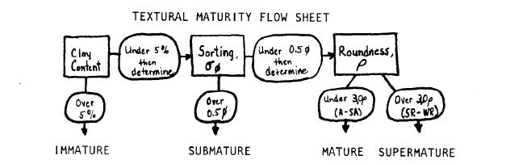

Por ejemplo, una arena que presenta 3% matriz arcillosa, selección buena, granos subangulares  será madura.

La madurez textural indica el transporte que ha sufrido el material, a mayor transporte se asume una mayor madurez.

A veces se presentan situaciones anómalas:

i. Tener sedimentos bien seleccionados en una matriz arcillosa abundante.

ii. Sedimentos bien redondeados pero mal seleccionados.

Estas relaciones anómalas, se conocen con el nombre de **inversiones texturales.**

En el primer caso puede deberse a que los sedimentos provengan de ambientes diferentes, por ejemplo, los sedimentos bien seleccionados pueden provenir de un ambiente litoral y posteriormente se han acumulado en un ambiente de lagoon. Para el segundo caso se considera que son sedimentos que provienen de otros retrabajados, e indican diferentes fuentes de sedimentos ya que si todos procedieran de la misma fuente el tamaño sería semejante.

**2.7. FABRICA DE SEDIMENTO**

Se relaciona con el arreglo espacial de las partículas, lo cual se manifiesta en  el empaquetamiento y la orientación de los granos. El empaquetamiento expresa qué tan cerca están los granos entre sí. La orientación se refiere a si los granos presentan una disposición preferencial.

2.7.1. Empaquetamiento o densidad espacial. Es el ordenamiento tridimensional de los clastos en una roca. Existen diferentes formas de medir el empaquetamiento, la más empleada es relacionar la suma de las longitudes de los granos individuales con respecto a la longitud total, así:

Densidad de Empaquetamiento = 

Debido al gran consumo de tiempo que implica este procedimiento poco se realiza a nivel microscópico. Por lo general se realiza a nivel descriptivo según sean los tipos de contactos entre los clastos  como se muestra en las figuras.

Contacto flotante: No hay contacto entre clastos

Contacto puntual o tangencial: los clastos están en contacto en un punto.

Contacto largo: Los clastos están en contacto a lo largo de una cara, presentan un borde fijo que está en contacto con otro clasto y un borde libre, que no lo está .La intersección de bordes libres origina poros.

Contacto completo: no existe borde libre.; todos los clastos se encuentran en contacto entre sí. En algunos casos el clasto puede penetrar en otro y se tiene un contacto cóncavo- convexo.

Contacto suturado: es un caso extremo, se da cuando los clastos se encuentran en contacto a lo largo de una sutura.

Se ha observado que en general a medida que incrementa el enterramiento de un sedimento se pasa progresivamente de contactos flotantes a suturados y cóncavo-convexos; en el mismo sentido aumenta el número de contactos por grano y disminuye la porosidad.

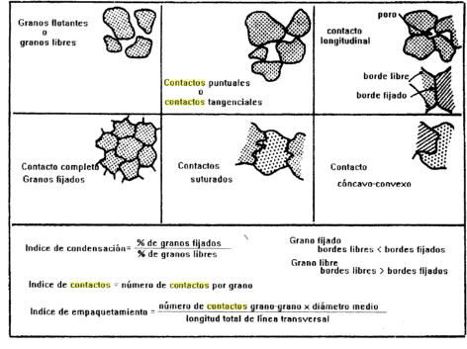

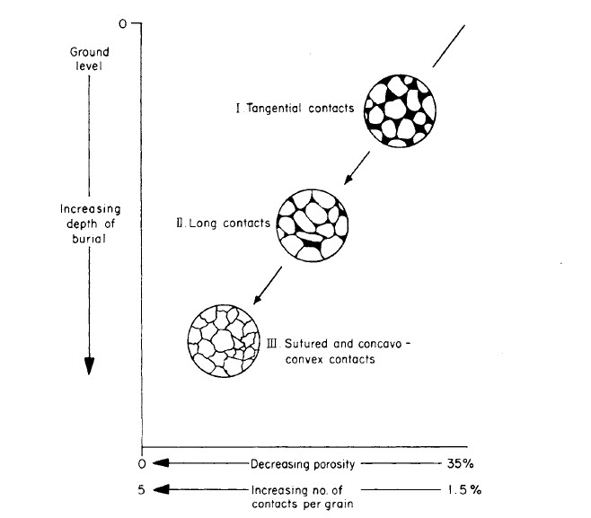

2.7.2. Orientación: En un sedimento se pueden presentar dos situaciones.

Fábrica aleatoria: cuando las partículas no poseen un ordenamiento espacial. Esto puede estar relacionado con la forma de depositación o con el grado de esfericidad (alto) de los granos constituyentes.

Fabrica orientada: cuando los granos poseen un ordenamiento espacial. Se refiere al hecho de que en ocasioneslas partículas tienden a disponerse de una manera preferencial en función del tipo de transporte y de la forma de la partícula.

Existen dos tipos principales de orientación; para que se puedan observar se requiere que las partículas tengan baja esfericidad, es decir, sean elongadas.

- Imbricación: se tiene principalmente en sedimentos tamaño grava de baja esfericidad. Las partículas se disponen de tal forma que el eje mayor buza en sentido contrario al de la corriente. Es importante como indicador de paleocorrientes, se encuentra asociado a flujos de agua.

- Fabrica Planar: en el que las partículas se disponen paralelas al sustrato. En el caso de rocas, se observan paralelas al plano de estratificación, son propias de los flujos gravitacionales.

La relación Matriz -Clastos, es otro aspecto muy importante a considerar en la fábrica de los sedimentos, principalmente en gravas ya que ayuda a interpretar la forma de su depositación y determina algunas propiedades de interés económico, tales como la porosidad y la permeabilidad. Se tienen dos tipos de relaciones: matriz-soportados, cuando los clastos flotan en la matriz y clasto-soportados, cuando los clastos se encuentran predominantemente en contacto entre sí.

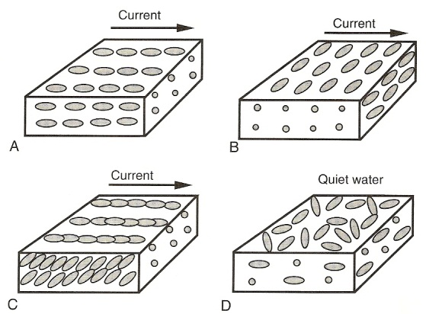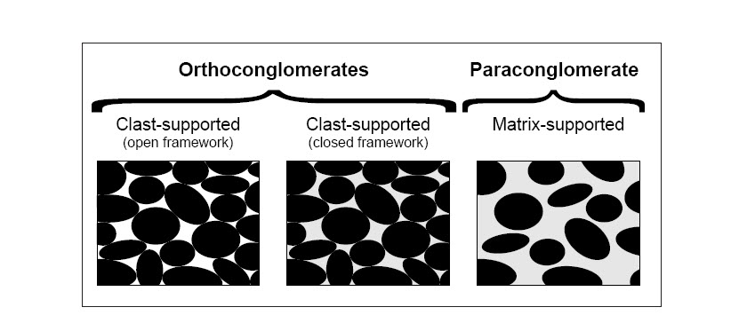

**3. POROSIDAD Y PERMEABILIDAD.**

Una roca sedimentaria está compuesta de diferentes constituyentes. En primer término se tienen las partículas que conforman la armazón de la roca que en una roca terrígena se llaman ***clastos***. Hay también partículas más pequeñas entre los intersticios dejados entre los clastos que corresponden a la ***matriz.*** En algunos casos pueden existir precipitados químicos que unen los clastos entre sí que se conocen como ***cemento.***  Además existen espacios vacíos llamados ***poros.*** En una roca sedimentaria terrígena siempre existen clastos, los otros componentes pueden estar o no presentes. La **petrofísica**, es la rama que estudia los poros en las rocas. El estudio petrofísico es fundamental para evaluar reservorios de hidrocarburos y acuíferos.

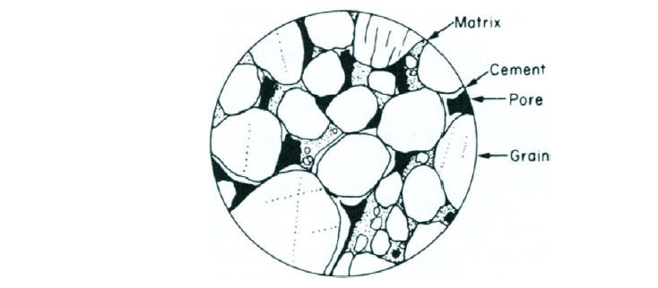

**3.1. Porosidad:** Se define como la relación porcentual entre el volumen de los espacios vacíos y el volumen total de la roca.

Está dada por la siguiente fórmula:

 , siendo: Ф = Porosidad; Vv = Volumen de espacios vacíos; Vt = Volumen total de la roca

Las porosidades típicas de los sedimentos varían del 5 - 25%  Se estima que en general una porosidad baja es menor al 5%; una porosidad intermedia está entre 5-25% y una porosidad alta es mayor al 25%

Sin embargo, en la práctica lo más importante no es la porosidad en sí, sino la porosidad efectiva, que se refiere a si los poros se encuentran interconectados entre sí o no. Se pueden tener dos rocas con porosidades semejantes, pero en una puede haber mayor porosidad efectiva si hay mayor interconexión de los poros.

**3.2. Permeabilidad.** Se refiere a la facilidad con que un fluido se desplaza en un medio poroso; a mayor facilidad mayor permeabilidad. Se establece a partir de la ley de Darcy  según la ecuación:



donde : Q es la tasa de flujo en cm3 /s , i es el gradiente de presión, A es el área transversal, μ es la viscosidad en centipoisses, L es la longitud y K es la permeabilidad.

La permeabilidad usualmente se expresa en darcys. Un darcy es una permeabilidad tal que permite a un fluido de 1 centipoisse fluir a una velocidad de 1 cm /s, bajo un gradiente de presión de 1 atm/cm

En rocas sedimentarias la permeabilidad se mide en milidarcys. Las permeabilidades que están en un rango de 10 a 100 mdarcys son buenas, por encima de este último valor se consideran excepcionalmente altas.

En las siguientes gráficas se ilustran los conceptos de porosidad, porosidad efectiva y permeabilidad para diferentes rocas. Se puede observar que a mayor porosidad efectiva, mayor permeabilidad (K). Se tiene por ejemplo:

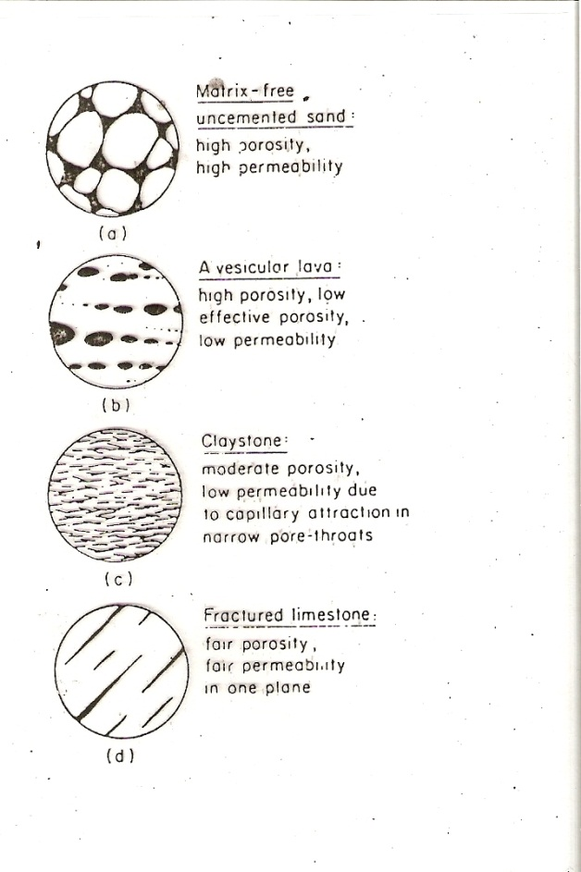

- Arenisca madura no cementada :

Porosidad : Alta

Porosidad efectiva : Alta

Permeabilidad = Alta

- Lava vesicular :

Porosidad : moderada

Porosidad efectiva : baja

Permeabilidad = baja

- Arcilla :

Porosidad : Alta a moderada

Porosidad efectiva : Baja

Permeabilidad = Baja

**-** Roca cristalina fracturada :

Porosidad : Moderada a alta (dependiendo del grado de fracturamiento)

Porosidad efectiva : Alta (buena sólo en las fracturas, decrece en profundidad)

Permeabilidad = Alta en un plano

Para medir la porosidad y la permeabilidad, existen varios métodos algunos de ellos son directos. Un ejemplo consiste en tomar una muestra de roca cuyo peso se conoce e inyectar un líquido de densidad conocida, por diferencia de peso se puede saber el volumen que ocupa los poros; otro método es impregnar una sección delgada con una resina sintética color azul para resaltar los poros; otro es por medio de microscopio electrónico, el cual permite ver microporos.

Como métodos indirectos están los geofísicos. Existen formas para determinar porosidad y permeabilidad a partir de potencial espontáneo (SP), resistividad (R) y rayos gamma (G.R).

**3.3**. **Tipos de Porosidad :** Esencialmente se pueden establecer dos tipos de porosidad. La primariase da simultáneamente con la depositación (es sindepósito) y la secundaria es postdepósito.

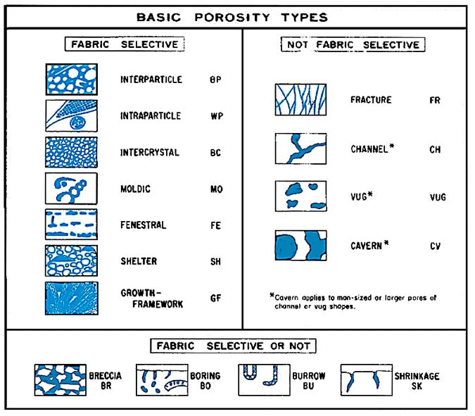

3.3.1. Porosidad primaria : existen fundamentalmente dos tipos de porosidad primaria:

i- Porosidad interpartícula o integranular**:** Es la que se encuentra entre los granos que conforman la armazón del sedimento. Se presenta inicialmente en casi todas las rocas sedimentarias, sin embargo, se reduce progresivamente debido a la acción de la diagénesis, principalmente en los carbonatos, pero es la porosidad predominante en las areniscas.

ii- Porosidad intrapartícula : corresponde a poros que se encuentran dentro de las partículas. Se observa principalmente en arenas carbonatadas, dentro de restos de organismos. Es una porosidad que poco se preserva, debido a efectos diagenéticos, principalmente la cementación de los poros.

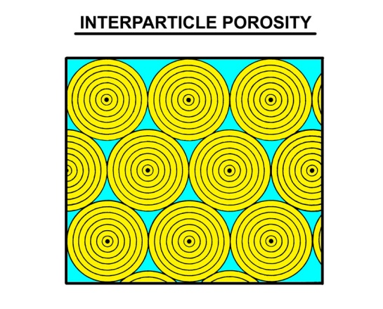 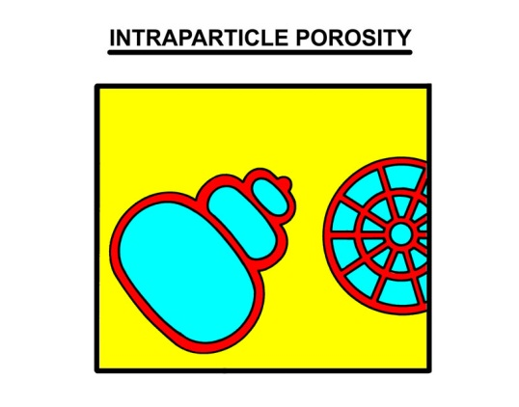

3.3.2. Porosidad Secundaria: Es una porosidad postdepósitoypresenta una variedad mayor que la primaria .

i- Porosidad Intercristalina : Según algunos autores es primaria, debido a que corresponde a una porosidad desarrollada entre cristales formados por precipitación química. Se presenta entre caras

cristalinas y es por lo tanto una porosidad que se observa en rocas ígneas y metamórficas. En el caso de rocas sedimentarias es importante en evaporitas y en rocas carbonatadas que hayan sufrido cristalización, particularmente en dolomitas. Los poros generalmente van a ser de forma planar. La porosidad efectiva dependerá de la forma en que se intersecten las caras.

ii- Porosidad fenestral : Se desarrolla típicamente en rocas carbonatadas principalmente arenas calcáreas. En este caso la porosidad presenta forma ocular y se genera como consecuencia de deshidratación penecontemporánea, cementación y generación de gas que puede causar que las láminas se doblen y se produzcan poros fenestrales entre las láminas. Es importante como reservorio sólo en algunos casos, ya que generalmente se encuentran rellenos de calcita cristalina.

iii- Porosidad Moldica : Generalmente sucede posterior a la fenestral. Los moldes son poros formados por la disolución de granos, comúnmente después de que ellos han sufrido algo de cementación. Es selectiva, es decir restringida a los granos que formaron la porosidad, dicho de otra forma no atraviesa ni la armazón, ni la matriz, ni el cemento. Según sea el molde, hay diferentes tipos de porosidad móldica. Puede ser oomóldica, formada a partir de ooides; biomóldica, de fósiles,.o pelmóldica, de pellets. La porosidad efectiva es extremadamente variable. Por ejemplo los poros oomóldicos, tienden a ser subesféricos y de tamaño semejante, en tanto que los biomóldicos presentan gran variedad en cuanto a forma y tamaño; consecuentemente la porosidad efectiva es difícil de predecir.

iii- Porosidad Vugular**:**  Se forma a partir de disolución y, al igual que la móldica, es típica de rocas carbonatadas, pero a diferencia de ésta no es selectiva, es decir, atraviesa la fábrica de la roca. En el caso de que esta porosidad vugular alcance grandes dimensiones, se pasa a una porosidad tipo caverna.

iv- Porosidad de Fractura :Se presenta en rocas que tienen comportamiento frágil; corresponden entonces tanto a rocas ígneas y metamórficas como sedimentarias. Existen dos formas de generación de fracturas. Una obedece a factores tectónicos, por ejemplo por fracturas en las charnelas de los anticlinales o debidas a fallamiento. Otras fracturas se desarrollan como consecuencia de una pérdida de sobrecarga por erosión, la roca responde fracturándose.

En cualquier caso esta porosidad, tiende a disminuir en profundidad; por ésto en el caso de que pueda servir como reservorio, se busca incrementar la porosidad por medio cargas explosivas para incrementar el fracturamiento ;en el caso de rocas carbonatadas se inyectan ácidos en las fracturas para aumentar su tamaño.

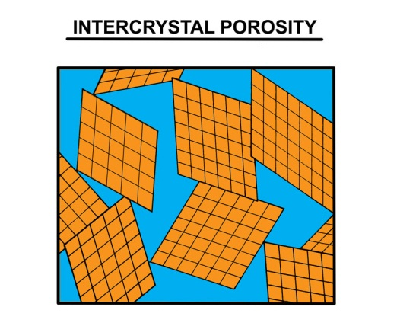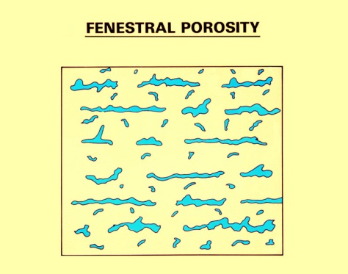 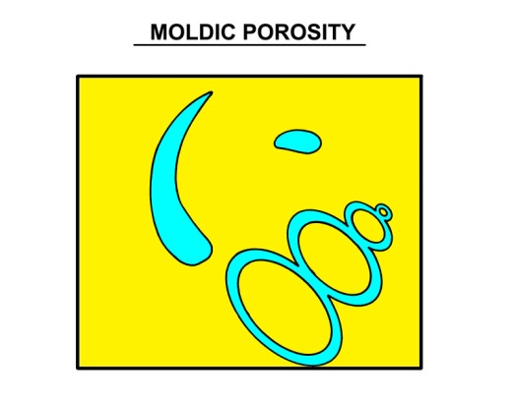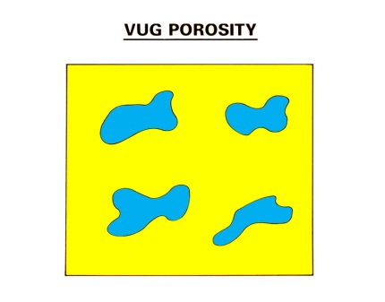 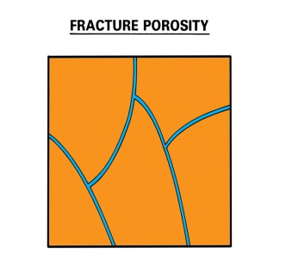

3.4. Origen de la porosidad primaria. La porosidad intergranular primaria depende de la fábrica en el momento de la sedimentación, modificada posteriormente por la compactación postdepósito y la subsecuente diagénesis.

3.4.1. Relación entre porosidad, permeabilidad y textura.

i) Tamaño de grano. Teóricamente la porosidad es independiente del tamaño de grano. Una masa uniforme de esferas con igual empaquetamiento y selección tendrá la misma porosidad independientemente del tamaño de grano. Sin embargo, se ha encontrado que el volumen de poros varía con el tamaño de grano.

En el caso de arenas sueltas, no compactadas, la porosidad incrementa al disminuir el tamaño de grano; esto parece deberse a que los granos más finos tienden a ser más angulares y consecuentemente se presenta un empaquetamiento menor. En las arenas compactadas sin embargo la relación es contraria; es decir, las arenas finas presentan menor porosidad que las arenas gruesas. Esto se debe a que los sedimentos finos sufren una mayor compactación y son más afectados por la diagénesis.

La permeabilidad incrementa al aumentar el tamaño de grano en cualquier caso. Esto obedece a que el espacio entre las partículas tiende a ser mayor a medida que aumenta el tamaño de grano, por consiguiente los fluidos se pueden desplazar más fácilmente, es decir existe mayor permeabilidad.

ii) Selección. Se ha observado que la porosidad incrementa a medida que mejora la selección. Esto es lógico debido a que un sedimento bien seleccionado no presenta granos más pequeños que rellenen los espacios entre las partículas. En el caso de un sedimento mal seleccionado los granos finos se encuentran entre las partículas más grandes y bloquean los espacios vacíos, es decir los poros, por consiguiente decrece la porosidad. De igual manera la permeabilidad incrementa al mejorar la selección. En la figura se resumen las relaciones entre tamaño de grano, selección, porosidad y permeabilidad para arenas no consolidadas.

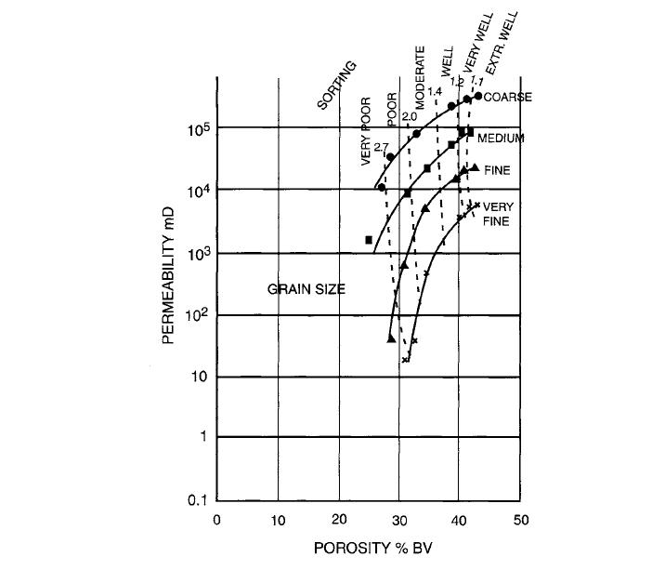

3.4.2. Relación con la morfología. Con relación a la morfología no se han efectuado estudios concluyentes.

Parece ser que los sedimentos angulares tienden a presentar mayor porosidad debido no propiamente a la redondez sino a que tienden a tener un empaquetamento más suelto y por lo tanto una mayor porosidad.

Con respecto a la esfericidad se ha notado que en general los granos de alta esfericidad tienden a presentar una menor porosidad debido a que muestran un empaquetamiento más alto y por consiguiente la porosidad va a ser menor.

3.4.3. Relación con la fábrica. Se deben considerar los dos aspectos: orientación y empaquetamiento.

3.4.3.1. Orientación. Se ha observado que las corrientes tienden a producir una orientación preferencial de los granos. El caso más conocido es la imbricación, en ocasiones también puede haber una fábrica planar. La orientación constituye un control primario sobre la porosidad y la permeabilidad.

En el caso, por ejemplo, de arenas de un canal fluvial los granos tienden a disponerse paralelos al eje del cuerpo, según la dirección de la corriente del río; en este sentido, como se muestra en la Figura se dan la porosidad y permeabilidad máximas.

Por el contrario, en arenas de barras litorales, los granos se orientan perpendicularmente al eje de la barra; esto debido a la acción de las olas. En estas condiciones, la porosidad y permeabilidad máximas se tienen perpendicular al eje de la barra (Figura).

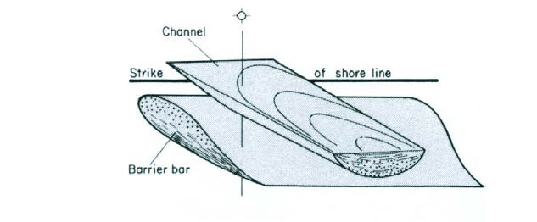

3.4.3.2. Empaquetamiento. Teóricamente existen dos casos extremos de empaquetamiento. El más suelto corresponde al empaquetamiento cúbico que permite la máxima porosidad y permeabilidad. El más estrecho es el empaquetamiento romboédrico al que se asocian la porosidad y permeabilidad más bajas.

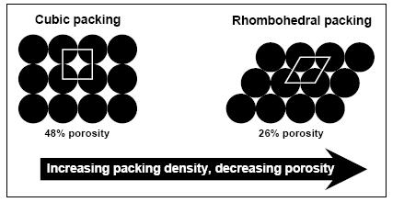

Sin embargo, en realidad se han hecho pocos estudios en relación con el control del empaquetamiento sobre la porosidad y la permeabilidad. Esto, debido a tres factores.

1. dificultad de las mediciones. Aunque existen varios índices para estimar el empaquetamiento, su medición toma mucho tiempo y exige un gran número de mediciones. Por otra parte en la elaboración misma de las secciones delgadas se puede perturbar el empaquetamiento real del sedimento. En cualquier caso, las mediciones efectuadas no siempre reportan resultados satisfactorios.
2. no existe una relación clara entre el empaquetamiento y los procesos primarios de depósito. Se puede decir que en general los sedimentos asociados con flujos gravitacionales y turbiditas tienden a presentar un empaquetamiento más suelto si se comparan con los depósitos producidos, por ejemplo, por tracción. Por consiguiente, los primeros tienden a producir una porosidad y permeabilidad mayores. Sin embargo hay pocos datos que sustenten esta afirmación.
3. En cualquier circunstancia, debido a los efectos diagenéticos (compactación) sobre el empaquetamiento original, la relación de éste sobre la porosidad y la permeabilidad en sedimentos consolidados tiende a ser despreciable.